Δημοσιοποιηση Αιτησεως Χορήγησης Δικαιωμάτων Διέλευσης Οπτικών Ινών στο Δήμο Πάτρας

Αίτηση Εργασιών Εκσκαφής στη 2^{η} Επαρ. Οδό Πάτρα Σαραβάλι
Πληροφορίες: Ν. Παπαδόγιαννης
Τηλ : 2613 620157
και στον παρακάτω σύνδεσμο στη σελίδα της Περιφέρειας Δυτικής Ελλάδας:

http://www.pde.gov.gr/gr/enimerosi/anartitea/dielefsidiktywn.html

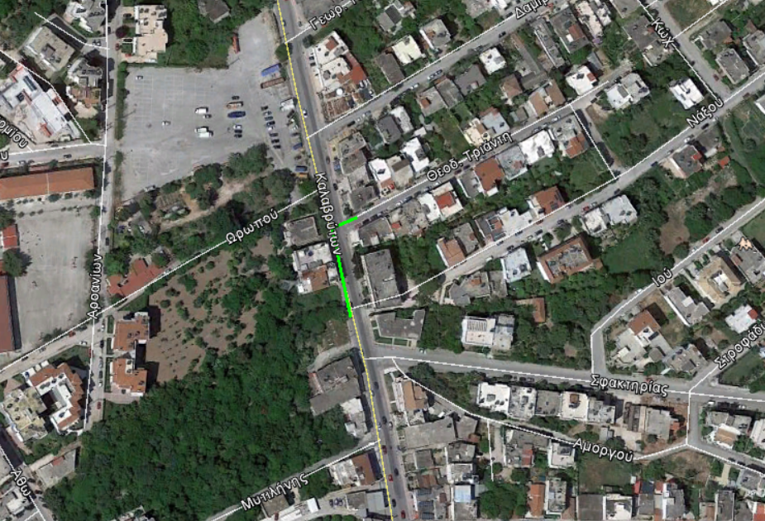

Με την από 20-02-2017 αίτηση έχει ζητηθεί από εταιρεία πάροχο χορήγηση δικαιωμάτων διέλευσης ηλεκτρονικών υπηρεσιών σε τμήμα του επαρχιακού οδικού δικτύου της Περιφερειακής Ενότητας Αχαΐας της ΠΔΕ. Το δίκτυο αυτό θα διέλθει σε τμήμα της 2^{η} Επαρχιακής οδού Πάτρα Σαραβάλι. Το τμήμα αυτό φαίνεται στο ανωτέρω απόσπασμα Google Earth σημειωμένο με πράσινο χρώμα (σε εικόνας PNG).

